Московский Авиационный Институт

(Национальный Исследовательский Университет)

Факультет информационных технологий и прикладной математики

Кафедра вычислительной математики и программирования

**Курсовой проект по курсу**

**«Операционные системы»**

**Клиент-серверная система для передачи мгновенных сообщений**

Студент: Почечура Артемий Андреевич

Группа: М80-206Б-20

Преподаватель: Соколов Андрей Алексеевич

Дата: 28.12.2021

Оценка: 5

Подпись: ___________

Москва, 2021

1. **Постановка задачи**

Написать клиент-серверную систему для передачи мгновенных сообщений. Базовый функционал должен быть следующим:

• Клиент может присоединиться к серверу, введя логин

• Клиент может отправить сообщение другому клиенту по его логину

• Клиент в реальном времени принимает сообщения от других клиентов (то есть в отдельном потоке)

Вариант 28: Необходимо предусмотреть возможность отправки отложенного сообщения или себе, или другому пользователю. При выходе с сервера отправка всё равно должна осуществиться. Связь между сервером и клиентом должна быть реализована при помощи pipe'ов.

1. **Схема работы программы**

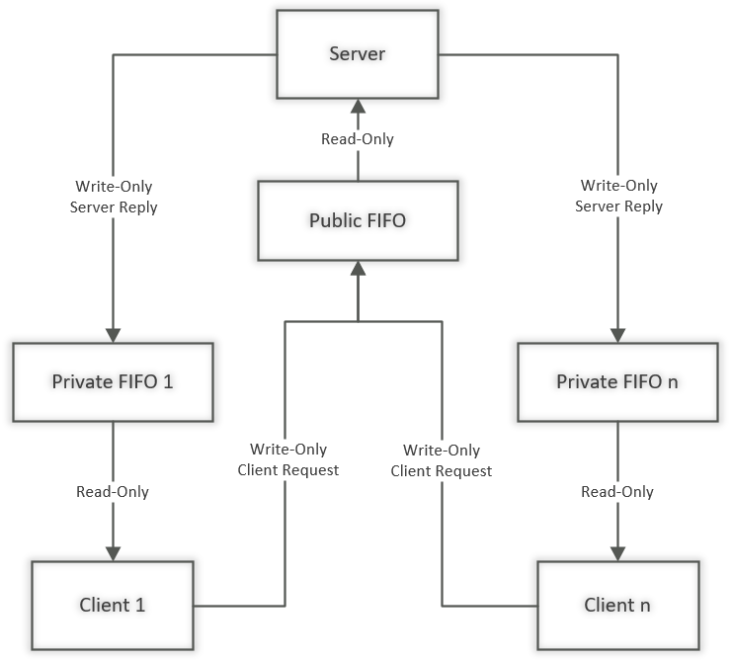

1. **Листинг программы**

***funcs.hpp***

#include <string>

#include <vector>

#include <iostream>

using namespace std;

//отправить сообщение серверу в удобной форме - логин$получатель$время ожидания$сообщение

void send_message_to_server(int fd, string curlogin, string user, int time, string message){

string s_time;

char k1;

int q;

while(time>0){

q=time%10+'0';

k1=q;

s_time=k1 + s_time;

time=time/10;

}

if(s_time.size()==0){

s_time="0";

}

string text = curlogin + "$" + user + "$" + s_time + "$" + message;

int k = text.size();

write(fd, &k, sizeof(k));

char messagec[k];

for (int i = 0; i < k; i++){

messagec[i] = text[i];

}

write(fd, messagec, k);

}

//отправить сообщение клиенту

void send_message_to_client(int fd, string message){

string text = message;

int k = text.size();

write(fd, &k, sizeof(k));

char messagec[k];

for (int i = 0; i < k; i++){

messagec[i] = text[i];

}

write(fd, messagec, k);

}

//получить сообщение в удобной для клиента форме

string recieve_message_client(int fd){

int size;

read(fd, &size, sizeof(size));

char messagec[size];

read(fd, messagec, size);

string recv;

for (int i = 0; i < size; i++){

if (messagec[i] != '$'){

recv.push_back(messagec[i]);

}

else{

recv = recv + ": ";

}

}

return recv;

}

//получить сообщение в удобной для сервера форме

string recieve_message_server(int fd){

int size;

read(fd, &size, sizeof(size));

char messagec[size];

read(fd, messagec, size);

string recv;

for (int i = 0; i < size; i++){

recv.push_back(messagec[i]);

}

return recv;

}

//получить логин из сообщения для сервера

string extract_login(string message){

string login;

int i = 0;

while (message[i] != '$'){

login.push_back(message[i]);

i++;

}

return login;

}

//получить сообщение для клиента

string extract_message(string message){

string text, text1, text2;

int i = 0;

while (message[i] != '$'){

text1.push_back(message[i]);

i++;

}

i++;

while (message[i] != '$'){

i++;

}

i++;

while (message[i] != '$'){

i++;

}

while (i < message.size()){

text2.push_back(message[i]);

i++;

}

text = text1 + text2;

return text;

}

//получить время отправки сообщения

string extract_time(string message){

string text;

int i = 0;

while (message[i] != '$'){

i++;

}

i++;

while (message[i] != '$'){

i++;

}

i++;

while (message[i] != '$'){

text.push_back(message[i]);

i++;

}

return text;

}

//получить получателя сообщения

string extract_addressee(string message){

string text;

int i = 0;

while (message[i] != '$'){

i++;

}

i++;

while (message[i] != '$'){

text.push_back(message[i]);

i++;

}

return text;

}

//получить текст сообщения

string extract_text(string message){

string text;

int i = 0;

while (message[i] != '$'){

i++;

}

i++;

while (message[i] != '$'){

i++;

}

i++;

while (message[i] != '$'){

i++;

}

i++;

while (i < message.size()){

text.push_back(message[i]);

i++;

}

return text;

}

***client.cpp***

#include <iostream>

#include <stdlib.h>

#include <unistd.h>

#include <sys/stat.h>

#include <sys/types.h>

#include <errno.h>

#include <vector>

#include <fcntl.h>

#include "funcs.h"

#include <thread>

using namespace std;

//функция приёма сообщений (для потока)

void func(int fd_recv, string login){

while (true){

string reply = recieve_message_client(fd_recv);

cout << reply << "\n";

cout.flush();

cout << login << ">";

cout.flush();

}

}

int main(){

//подключение к входному FIFO сервера

int fd_send = open("input", O_RDWR);

if (fd_send == -1){

cout << "ERROR: MAIN FIFO WAS NOT OPENED\n";

exit(1);

}

//подготовка - инструкции, ввод логина

cout << "Welcome to Sdacha_KP.\nTo create accounts launch ./server and insert logins.\n Than relaunch this application and enter your login.\n";

cout << "Input: LOGIN TIME MESSAGE. Example: anton 5 hey, how are you?\n";

cout << "Insert your login: ";

string login;

//подключение к персональному именованному пайпу

int fd_recv = -1;

while (fd_recv == -1){

cin >> login;

fd_recv = open(login.c_str(), O_RDWR);

if (fd_recv == -1){

cout << "Wrong login!\nInsert your login: ";

}

};

//вход успешен, запуск потока принятия сообщений от сервера

string adressee, message;

cout << "Congrats! You have signed in Sdacha_KP. Now you can send messages!\n";

thread thr_recieve(func, fd_recv, login);

//запуск цикла отправки сообщений на сервер

while (true){

cout << login << "> ";

cin >> adressee;

if (adressee == "quit")

break;

int time;

cin >> time;

while(time<0){

cout << "Time must be positive or 0\n";

cin >> time;

}

getline(cin, message);

send_message_to_server(fd_send, login, adressee, time, message);

}

thr_recieve.detach();

}

***server.cpp***

#include <iostream>

#include <stdlib.h>

#include <unistd.h>

#include <sys/stat.h>

#include <sys/types.h>

#include <errno.h>

#include <vector>

#include <string>

#include <fcntl.h>

#include "funcs.h"

#include <map>

#include <vector>

#include <math.h>

#include <algorithm>

#include <thread>

using namespace std;

typedef struct{

string m;

int fd;

int time;

} vec_el;

vector<vec_el> vector_mes;

void func(vector<int> fd){

while(true){

if(vector_mes.size()!=0){

sort(vector_mes.begin(),vector_mes.end(),

[](const vec_el a, const vec_el b){

return a.time<b.time;

});

for(int i=0;i<vector_mes.size();i++){

if(vector_mes[i].time==0){

send_message_to_client(fd[vector_mes[i].fd], vector_mes[i].m);

}

vector_mes[i].time--;

}

for(int i=0;i<vector_mes.size();i++){

if(vector_mes[i].time==-1){

vector_mes.erase(vector_mes.begin());

}

}

}

if(vector_mes.size()!=0){

sleep(1);

}

}

}

int in(vector<string> logins, string str){

for (int i = 0; i < logins.size(); i++){

if (logins[i] == str)

return i;

}

return -1;

}

int main(){

vector<string> logins;

string command;

string login;

//ввод логинов

cout << "Enter all user's logins. Insert 'end' to stop:\n";

while (true){

cin >> login;

if(login == "end"){

break;

}

vector<string> vec;

vec.push_back(login);

if (in(logins, login) == -1)

logins.push_back(login);

else

cout << "already exists!";

}

//создание выходных FIFO для всех логинов

for (int i = 0; i < logins.size(); i++){

if (mkfifo(logins[i].c_str(), 0777) == -1){

if (errno != EEXIST){

cout << "FIFO WAS NOT CREATED";

exit(1);

}

}

}

//создание входного FIFO

if (mkfifo("input", 0777) == -1){

cout << "MAIN INPUT FIFO WAS NOT CREATED";

exit(1);

}

int fd_pub = open("input", O_RDWR);

if (fd_pub == -1){

cout << "INPUT FIFO WAS NOT OPENED";

exit(1);

}

//открытие всех FIFO на запись

int fd[logins.size()];

vector<int> fd(logins.size());

for (int i = 0; i < logins.size(); i++){

fd[i] = open(logins[i].c_str(), O_RDWR);

}

thread thr_recieve(func, fd);

while (true){

string message;

message = recieve_message_server(fd_pub);

cout << message << "\n";

string s_usr = extract_login(message); //от кого

string s_adressee = extract_addressee(message); //кому

string s_time = extract_time(message); //время

string s_message = extract_message(message); //что

int fd_repl = in(logins, s_adressee); //id получателя

int fd_usr = in(logins, s_usr); //id отправителя

int pos = -1;

int time = stoi(s_time.data());

vec_el q_mes;

q_mes.m=s_message;

q_mes.time=time;

q_mes.fd=fd_repl;

if (in(logins, s_adressee) == -1){

send_message_to_client(fd[fd_usr], "Login does not exists!\n");

} else{

vector_mes.push_back(q_mes);

//send_message_to_client(fd[fd_repl], s_message);

}

}

}

***Makefile***

all: client server

client: client.cpp

g++ client.cpp -o client -pthread

server: server.cpp

g++ server.cpp -o server –pthread

**4. Пример работы программы**

root@DESKTOP-5HM2HTK:~#./server  
Enter all user's logins. Insert 'end' to stop:  
artyom  
misha  
artemii  
end  
misha$artyom$10$ kopusta  
misha$artemii$0$ tikva  
artemii$misha$15$ ogurets varenii  
artyom$misha$17$ krijovnik  
misha$artyom$10$ arbuz  
misha$artemii$5$ arbuz

root@DESKTOP-5HM2HTK:~# ./client  
Wellcome to Sdacha_KP.  
To create accounts launch ./server and insert logins.  
Than relaunch this application and enter your login.  
Input: LOGIN TIME MESSAGE. Example: anton 5 hey, how are you?  
Insert your login: misha  
Congrats! You have signed in Sdacha_KP. Now you can send messages!  
misha> artyom 10 kopusta  
misha> artemii 0 tikva  
misha> artemii: ogurets varenii  
misha>artyom: krijovnik  
misha>artyom 10 arbuz  
misha> artemii 5 arbuz

misha> quit

root@DESKTOP-5HM2HTK:~# ./client  
Wellcome to Sdacha_KP.  
To create accounts launch ./server and insert logins.  
Than relaunch this application and enter your login.  
Input: LOGIN TIME MESSAGE. Example: anton 5 hey, how are you?  
Insert your login: artemii  
Congrats! You have signed in Sdacha_KP. Now you can send messages!  
artemii> misha: tikva  
artemii>misha 15 ogurets varenii  
artemii> misha: arbuz

artemii> quit

root@DESKTOP-5HM2HTK:~# ./client  
Wellcome to Sdacha_KP.  
To create accounts launch ./server and insert logins.  
Than relaunch this application and enter your login.  
Input: LOGIN TIME MESSAGE. Example: anton 5 hey, how are you?  
Insert your login: artyom  
Congrats! You have signed in Sdacha_KP. Now you can send messages!  
artyom> misha: kopusta  
artyom>misha 17 krijovnik  
artyom> misha: arbuz

artyom> quit

**5. Выводы**

В данной работе я написал базовый чат на пайпах. Именованные каналы являются хорошим инструментом для обмена данными между двумя процессами, которые не являются “родственниками”, то есть не использовался системный вызов fork. Но эти каналы нужно позже удалять. Также они занимают память, не сравнимую с сокетами. Благодаря выбранной схеме построения, взаимодействие между сервером и клиентами получилось реализовать на высоком уровне.